Отчет по лабораторной работе №3
по курсу «Функциональное программирование»

Студент группы 8О-308 Шавандрин Фёдор, № по списку 22.
Контакты: fedshav@rambler.ru
Работа выполнена: 25.04.2022
Преподаватель: Иванов Дмитрий Анатольевич, доц. каф. 806
Отчет сдан:
Итоговая оценка:
Подпись преподавателя:

1. Тема работы
Последовательности, массивы и управляющие конструкции Коммон Лисп.

2. Цель работы
Научиться создавать векторы и массивы для представления матриц, освоить общие функции работы с последовательности, инструкции цикла и нелокального выхода.

3. Задание (вариант № 3.15)
Запрограммировать на языке Коммон Лисп функцию, принимающую в качестве аргументов следующие:
- A - двумерный массив, представляющий действительную матрицу размера m×n,
- u - вектор (строка) действительных чисел длины n,
- v - вектор (столбец) действительных чисел длины m+1,
- i - номер строки, 1≤i≤m,
- j - номер столбца, 1≤j≤n.

Функция должна возвращать новую матрицу размера (m+1)×(n+1), полученную из A путём
- вставки элементов u в качестве новой строки после строки с номером i,
- последующей вставки элементов v в качестве нового столбца после столбца с номером j.

4. Оборудование студента
ПК, процессор AMD FX(tm)-4100 Quad-Core Processor 3.60 GHz, память 8ГБ, 64-разрядная система.

5. Программное обеспечение
ОС Windows 10 Pro, программа LispWorks Personal Edition 7.1.2

6. Идея, метод, алгоритм
Сначала мы копируем элементы матрицы А размера m×n в результирующую матрицу размера (m+1)×(n+1), пропуская строку i+1 и столбец j+1. Затем мы сначала вставляем элементы вектора u на i+1 место (строку), потом элементы вектора v на j+1 место (столбец).

7. Сценарий выполнения работы

8. Распечатка программы и её результаты
Программа
(defun new_matrix (matrix row column i_row j_column)
(let
(
(m (+ (array-dimension matrix 0) 1))
(n (+ (array-dimension matrix 1) 1))
(result_matrix (make-array (list (+ (array-dimension matrix 0) 1) (+ (array-dimension matrix 1) 1))))
(i_row (- i_row 1))
(j_column (- j_column 1))
)
(loop for i from 0 below (- m 1) do
(if (<= i i_row)
(loop for j from 0 below (- n 1) do
(if (<= j j_column)
(setf (aref result_matrix i j) (aref matrix i j))
(setf (aref result_matrix i (+ j 1)) (aref matrix i j))
)
)
(loop for j from 0 below (- n 1) do
(if (<= j j_column)
(setf (aref result_matrix (+ i 1) j) (aref matrix i j))
(setf (aref result_matrix (+ i 1) (+ j 1)) (aref matrix i j))
)
)
)
)
(loop for j from 0 below (- n 1) do
(if (<= j j_column)
(setf (aref result_matrix (+ i_row 1) j) (svref row j))
(setf (aref result_matrix (+ i_row 1) (+ j 1)) (svref row j))
)
)
(loop for i from 0 below m do
(setf (aref result_matrix i (+ j_column 1)) (svref column i))
)
(return-from new_matrix result_matrix)
)
)

Результаты
Пример №1: матрица A =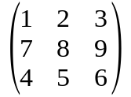, u = 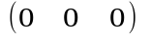, v =, i = 3, j = 3
(print(new_matrix #2A((1 2 3) (7 8 9) (4 5 6)) (vector 0 0 0) (vector 0 0 0 0) 3 3))
#2A((1 2 3 0) (7 8 9 0) (4 5 6 0) (0 0 0 0))

Ответ: матрица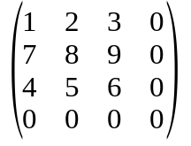.
Пример №2: матрица A =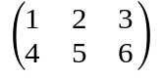, u = 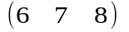, v =, i = 1, j = 1
(print(new_matrix #2A((1 2 3) (4 5 6)) (vector 6 7 8) (vector 0 0 0) 1 1))
#2A((1 0 2 3) (6 0 7 8) (4 0 5 6))

Ответ: матрица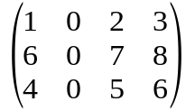.
Пример №3: матрица A =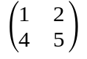, u = 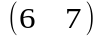, v =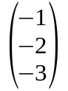, i = 2, j = 2
(print(new_matrix #2A((1 2) (4 5)) (vector 6 7) (vector -1 -2 -3) 2 2))
#2A((1 2 -1) (4 5 -2) (6 7 -3))

Ответ: матрица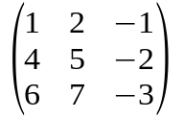.

9. Дневник отладки
№ | Дата, время | Событие | Действие по исправлению | Примечание
1 | 25.04.2022, 12:40 | Необоснованное использование глобальных переменных | Использовал конструкцию let для создания локальных переменных N, M, RESULT_MATRIX. | Не знал, что необоснованные глобальные переменные запрещены.

10. Замечания автора по существу работы
При работе с двумерными массивами (матрицами) у меня возникли некоторые проблемы с индексацией. При реализации моего алгоритма необходимо аккуратно работать с индексами, чтобы не было ошибки выхода за границы.

11. Выводы
Данная лабораторная работа научила меня многому. Я изучил массивы и векторы в Коммон Лисп, а также разобрался с циклами в Коммон Лисп и реализовал функцию, которая работает с матрицами.

